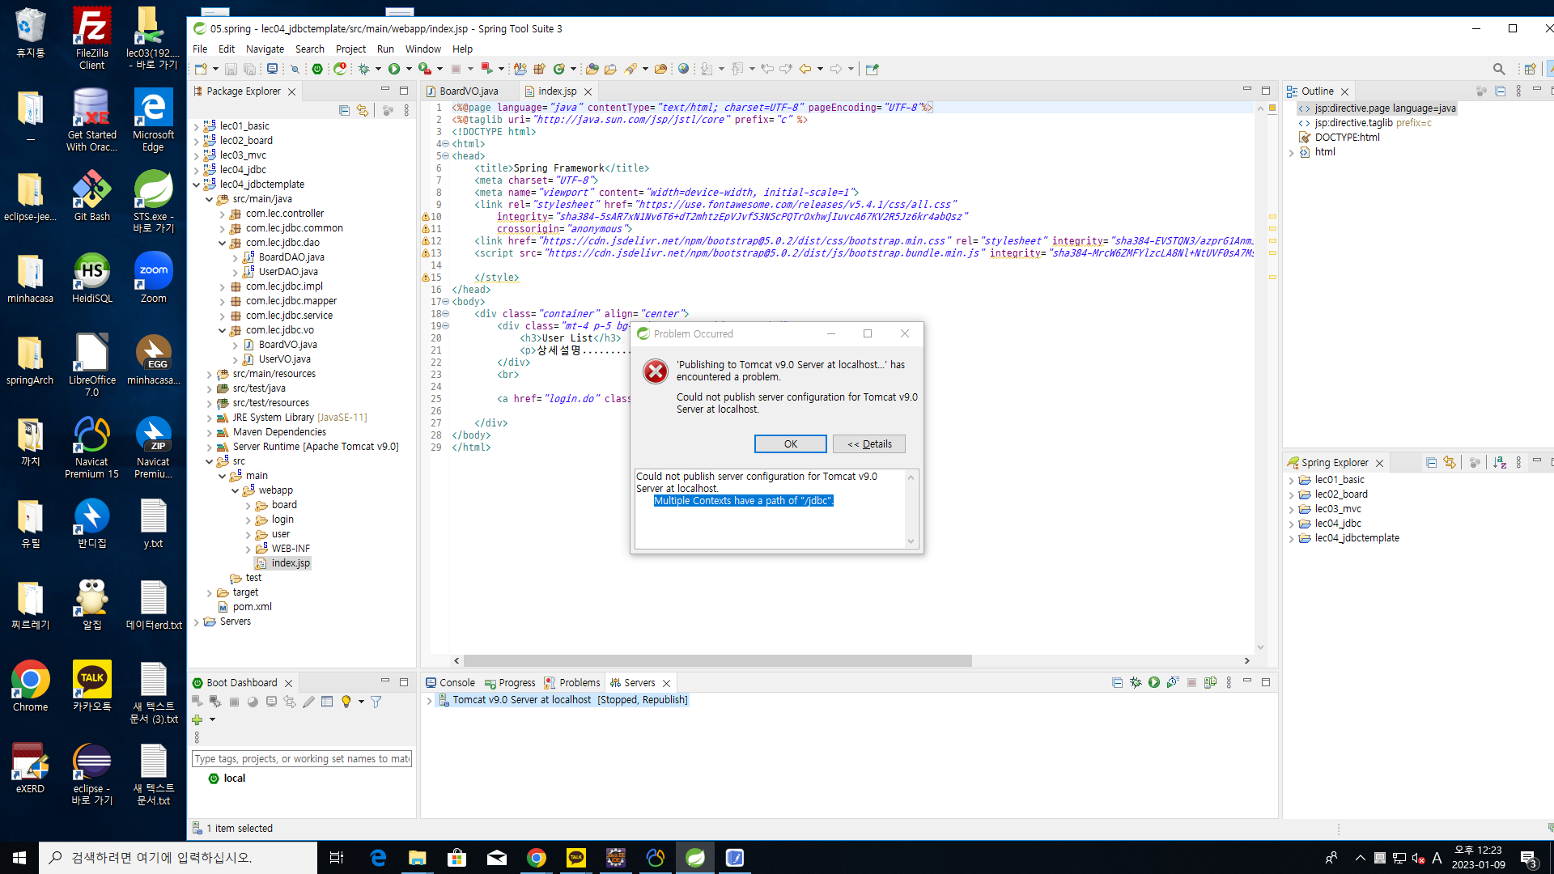

Multiple path 오류.. 서버를 열고, web modules 을 선택한 후에 중복된 path (/jdbc)를 바꿔 주어야 한다.

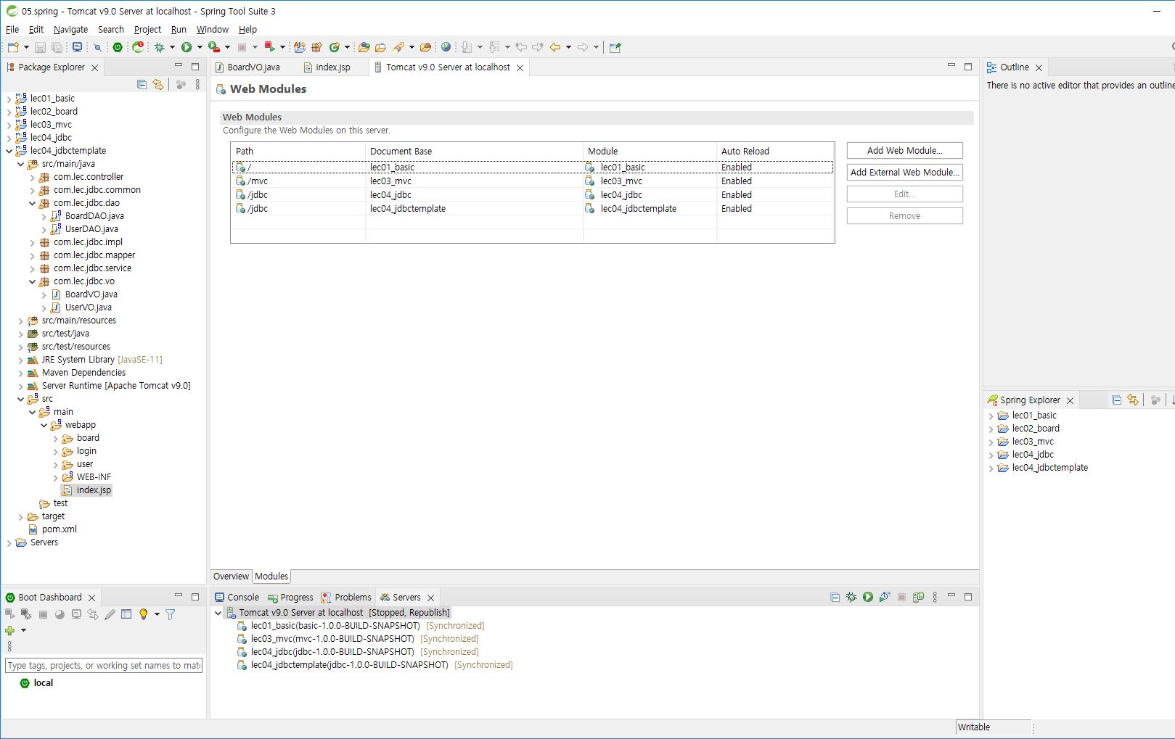

또는

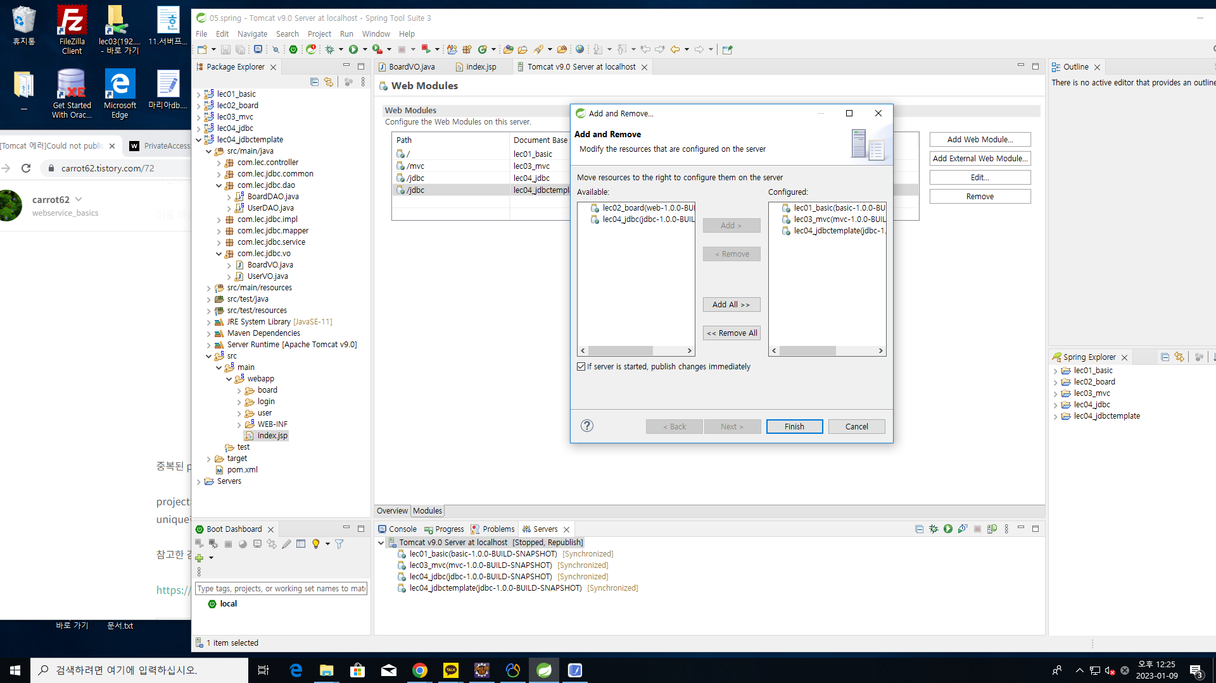

Add and Remove에서 Remove해주는 방법도 가능할 것이다.